Av KBS rekommenderade uppställningsbockar för motorbåtar och segelbåtar. Kontakta Tord Stenqvist vid frågor.

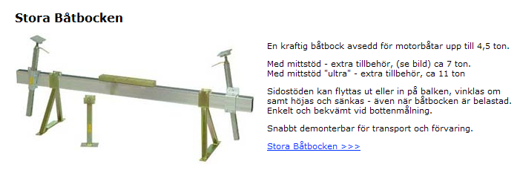
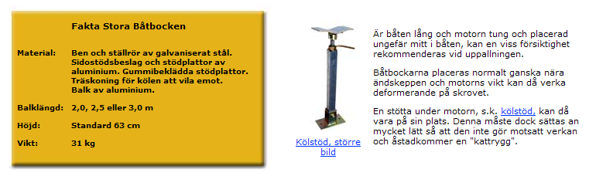
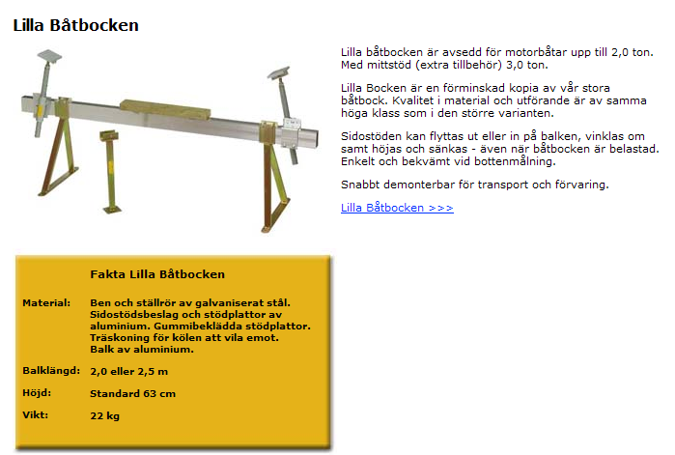
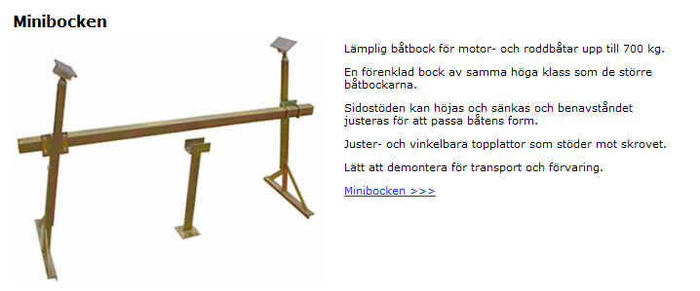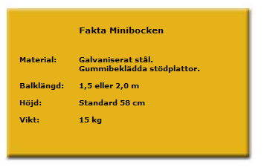
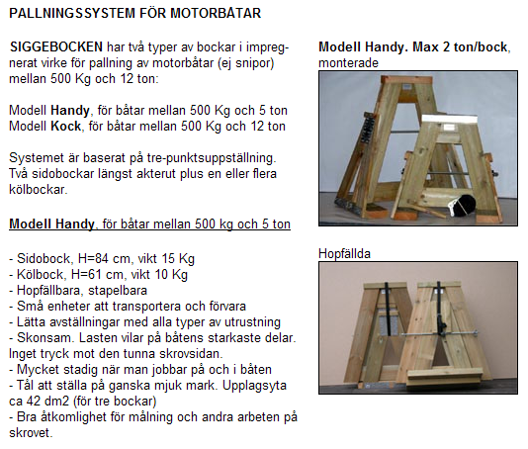
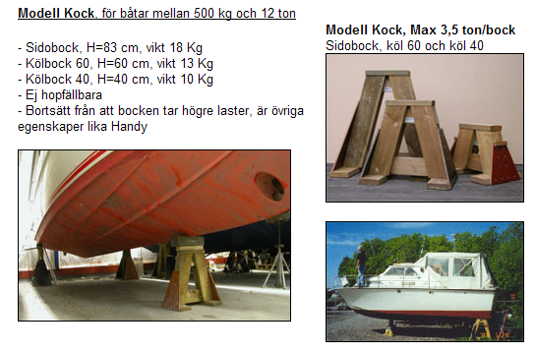
Täbybocken
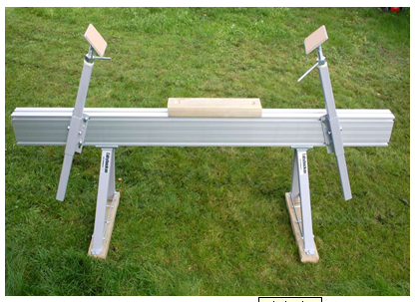
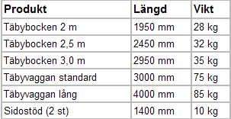
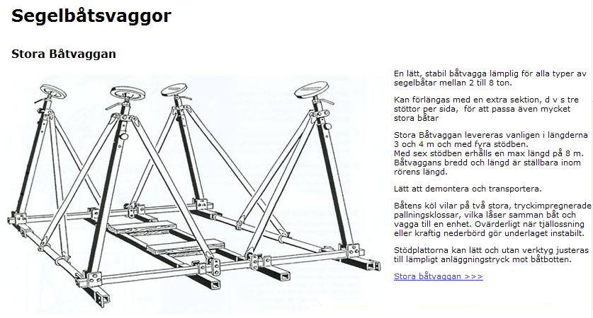

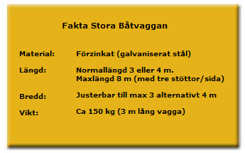

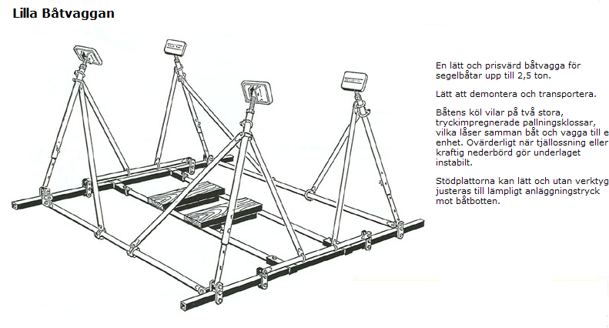

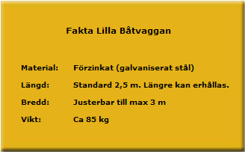

Info för EasyStand
EasyStand är en nyutvecklad och fällbar båtstötta som spar plats och är lätt att transportera. Det krävs bara att man lossar en sprint för att fälla ihop/sätta upp EasyStand segelbåtstötta.
I uppfällt läge är EasyStand en traditionellt konstruerad båtstötta bestående av kraftiga stålrör. Den gängade stången har en justerbarhet på 450 mm och den stora plywoodskivan geren stor anläggningsyta som fördelar trycket.
Segelbåtsstöttorna har horisontella förstärkningsrör som ger flera praktiska funktioner.
EasyStands motorbåtsstötta är traditionellt konstruerad och prisvärd. Den gängade stången har en justerbar längd på 330 mm och den medföljande plattan, som består av vitmålad plywood, är skonsam mot båten.
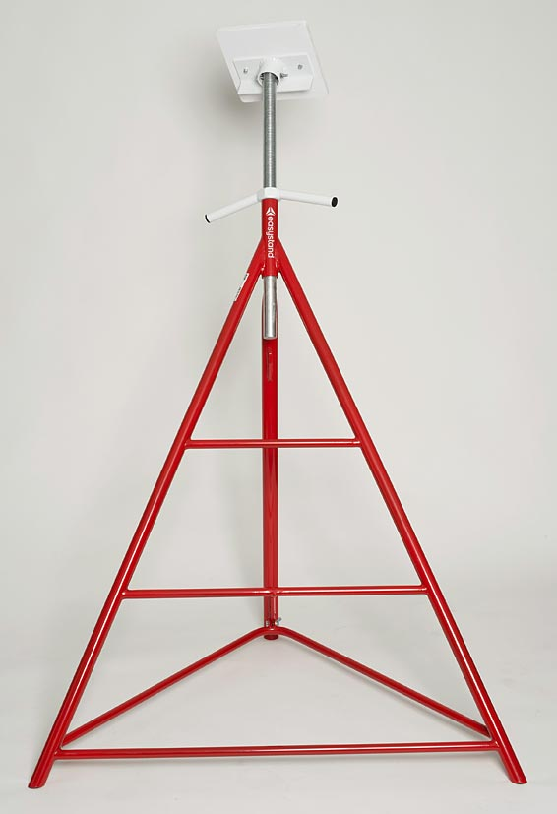
Segelbåtsstöttorna finns i sex storlekar, med höjd från 800-2350 mm

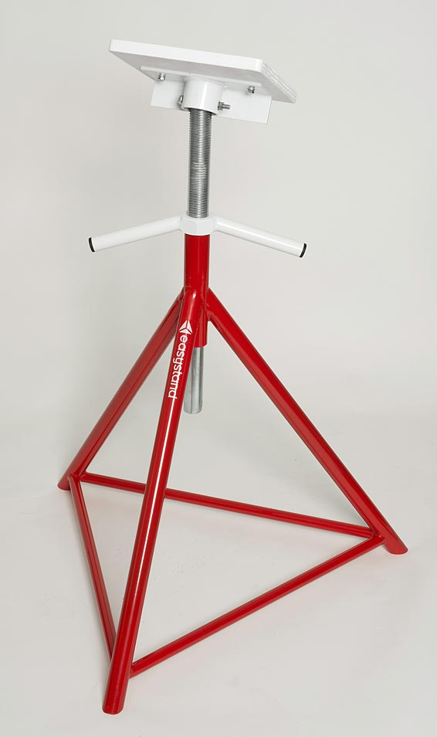
Motorbåtsstöttorna finns i tre storlekar, med höjd från 600-1330 mm

